File name: OBJECT_FILE_tflite.py

將物品的label (file name: coco_labels.txt) 讀取進來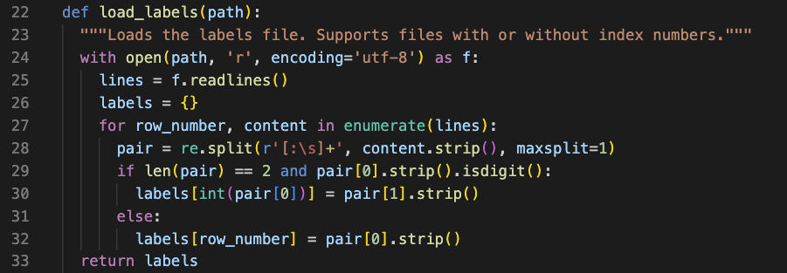

將input and output 影像轉換成向量

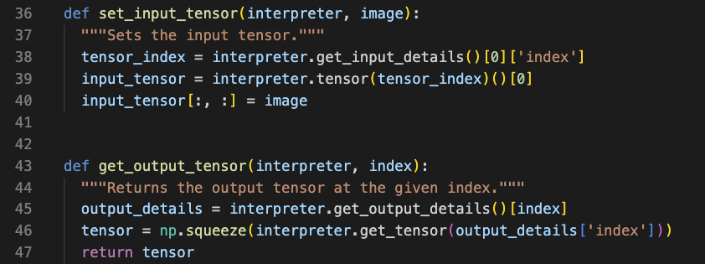

偵測影像中的物品

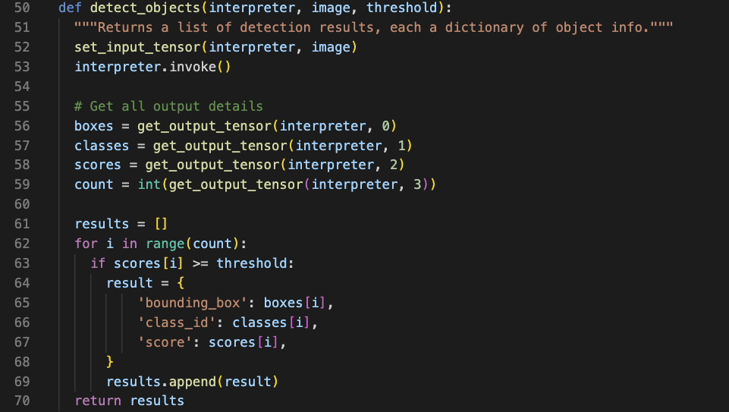

主程式 - 設定變數

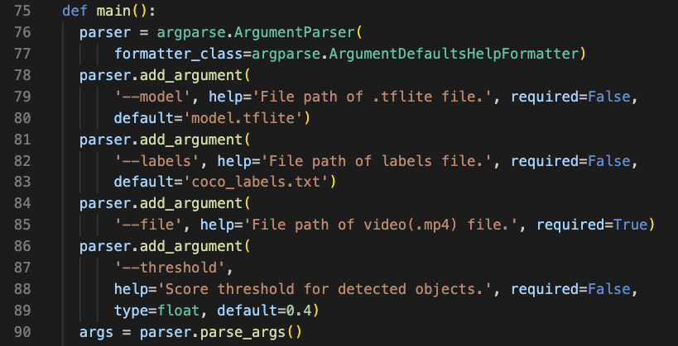

剩下的部分在程式碼中皆有註解